激光打标DB37第四版转接板说明书
变更历史：
日期：2019-9-10
1、YAG激光器的光闸信号从6脚改为9脚
2、增加拨码开关选择使用是单端的编码器还是差分的编码器，默认为单端编码器

概述
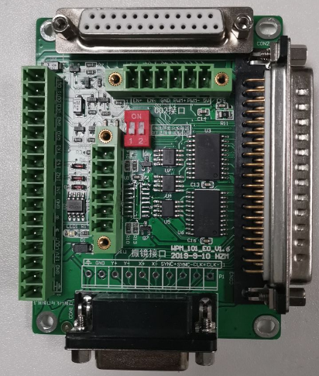
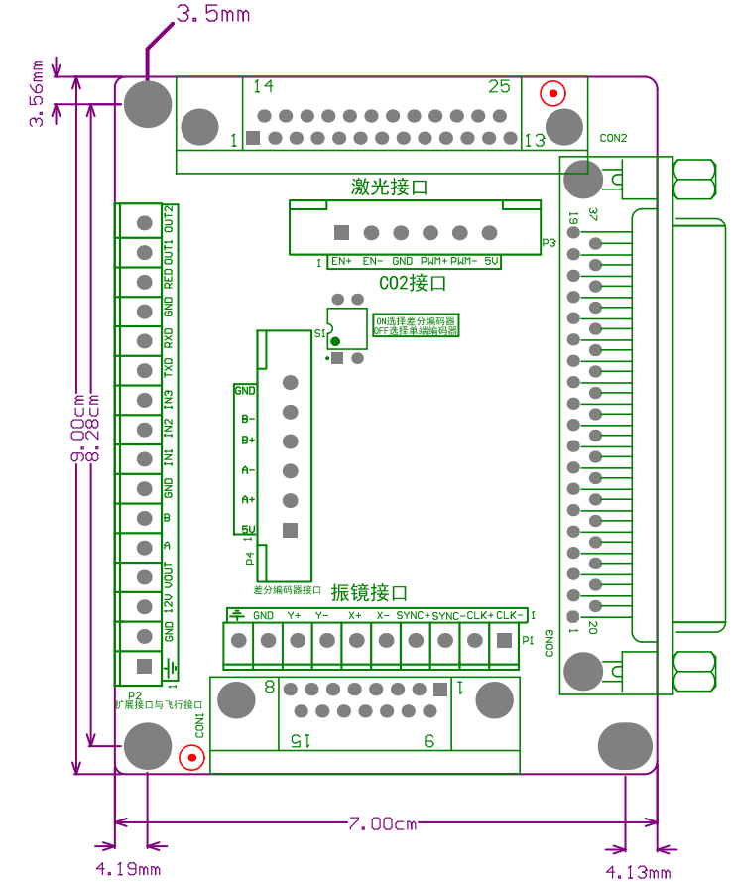
安全须知：
在使用本激光打标机软件之前，必须仔细阅读本节内容

1. 安全操作步骤
请遵守所有的关于激光的安全说明（包括但不仅限于描述于激光器、振镜以及本文档中的相关章节）
无论任何时候，请在完全开启了激光打标控制系统之后再打开激光器电源。否则，可能会因不可控的激光光束而造成伤害。
我们建议您使用光闸来避免不可控的激光造成的伤害。

2. 客户负责的安全部分
本控制板是用来控制一个激光打标设备，因此，所有有关激光系统的安全指示都应该被客户了解并施行。客户必须严格遵守相关的安全操作指示并独立地负责所用的激光设备的安全。
安全规则可能因国家不同而有所差异。客户有责任遵守当地的所有规定。
在设备运行之前请仔细检查本控制板是否处于正常工作状态下，若处于停止响应的状况下，振镜及激光均不可控制。

二、DB37接口说明：
序号 | 接口名称 | 用途介绍
1、 | CON1接口：振镜接口，DB15插座 | 接入具有XY2-100协议的数字振镜
2、 | P1接口：振镜接口 | 跟CON1相同，客户根据自己的需要选择CON1或P1接线
3、 | CON2接口：激光接口，DB25插座。 | 可接光纤激光发射器（联品、创鑫）、MOPA激光发射器（联品、创鑫）、二氧化碳激光发射器（大威）、瑞丰恒YAG激光器等
4、 | P3接口：CO2激光器专用接口 | 用于CO2专用接口
5、 | P2接口：扩展接口与飞行接口 | 用于接红光、扩展输入输出口、编码器、光电开关、串口、电源输入口。
6 | 差分编码器接口 | 用于接5V差分信号的编码器
7 | 拨码开关 | 用于选择编码器类型

2.1 、CON1接口：DB15振镜控制
振镜控制信号为数字信号，可以直接连接至数字振镜。注意：数字信号建议采用带屏蔽层的双绞线连接。
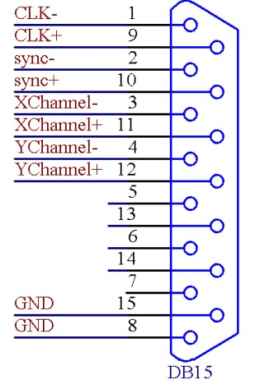
图3 实际振镜接口对应图
各个管脚的具体说明如下：
管脚号 | 信号名称 | 具体说明
1, 9 | CLK-/CLK+ | 时钟信号—/时钟信号+
2,10 | SYNC-/SYNC+ | 同步信号—/同步信号+
3,11 | XCHA-/ XCHA+ | 振镜X信号—/振镜X信号+
4,12 | YCHA-/ YCHA+ | 振镜Y信号—/振镜Y信号+
5,13 | NULL | 保留
6,14 | NULL | 保留
7 | NULL | 保留
8,15 | GND | 地
按照以上的接口介绍，对应实际的振镜接口线，接入板上振镜接口各个对应的脚即可。

2.2 、P1接口：DB15振镜控制
管脚号 | 信号名称 | 具体说明
1 | CLK- | 时钟信号—
2 | CLK+ | 时钟信号+
3 | SYNC- | 同步信号—
4 | SYNC+ | 同步信号+
5 | XCHA- | 振镜X信号—
6 | XCHA+ | 振镜X信号+
7 | YCHA- | 振镜Y信号—
8 | YCHA+ | 振镜Y信号+
9 | GND | 地
10 | EARTH | 外壳大地
不常用，所以没有焊接。需要使用的客户下单通知。

2.3 、CON2接口：DB25激光控制
CON2 插座是专用于接激光发射器
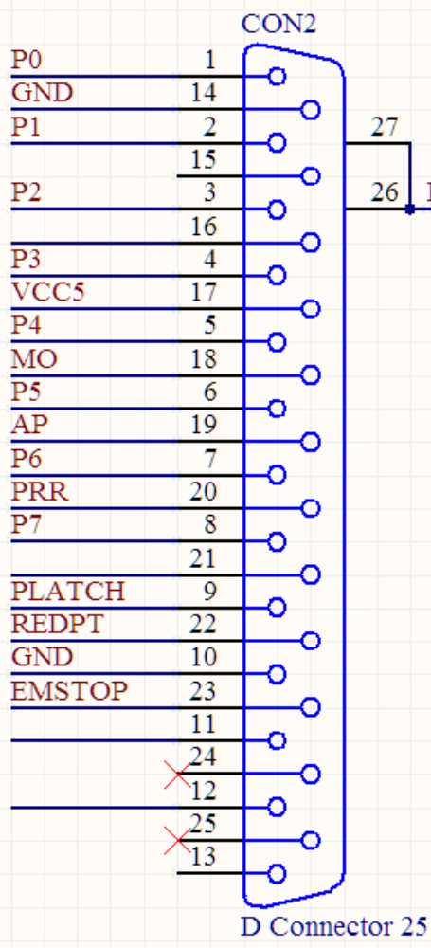
(1)光纤激光器接线图
管脚号 | 信号名称 | 具体说明
1-8 | P0-P7 | 激光器功率。TTL 输出。
9 | PLATCH | 功率锁存信号。TTL 输出。
10,14 | GND | 控制卡的参考地
11,12,16,21 |  | 此脚悬空，不连接
17 | VCC5 | 控制卡的5V电源输出
18 | MO | 主振荡器开关信号。TTL输出。
19 | AP | 功率放大器开关信号。TTL输出。
20 | PRR | 重复脉冲频率信号。TTL输出
22 | REDPT | 红光指示
23 | EMSTOP | 急停开关信号。TTL输出。
13,15,24,25 |  | 此脚悬空，不连接

注意：1、根据实际的激光器接线来接上以上介绍的对应的各个引脚即可。
2、以上的接法是光纤激光器的接法

（2）co2激光接线图
管脚号 | 信号名称 | 具体说明
4、 | P3 (CO2_LASER_EN+) | co2激光器使能信号+。TTL输出
5 | P4(CO2_LASER_EN-) | co2激光器使能信号-。TTL输出
19 | AP(CO2_PWM+) | co2激光器pwm+输出。TTL输出
20 | PRR(CO2_PWM-) | co2激光器pwm-输出。TTL输出
10,14 | GND | 控制卡的参考地
17 | VCC5 | 控制卡的5V电源输出
co2激光器波形图
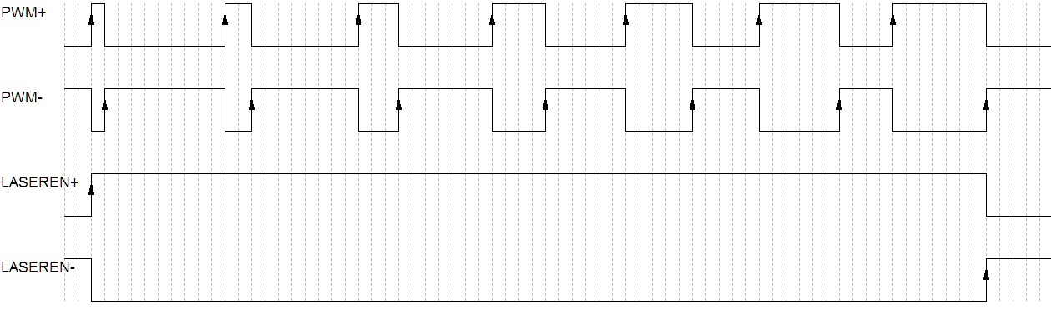
说明：
（1）脚19是co2激光器PWM+信号。对应波形图的PWM+
（2）脚20是co2激光器PWM-信号。对应波形图的PWM-
（3）脚4是co2激光器使能信号+。对应波形图的LASEREN+
（4）脚5是co2激光器使能信号-。对应波形图的LASEREN-

一般co2激光器仅需接19脚就能正常打标。某些激光器打标需要PWM差分信号时，需同时接19脚、20脚。还有一些激光器需要接使能信号，就要加接脚4；使能信号为差分时，就需同时接脚4、脚5。
例子1：武汉晶石光电技术有限公司的M系列CO2激光器，仅需PWM接脚19和参考地接脚10。此时可以使用专用CO2激光器接口
例子2：Diamond G100/G150/E150 激光器需要一路使能信号接脚4，一对差分信号接脚19和脚20，参考端地接脚10

（2）yag激光接线图
管脚号 | 信号名称 | 具体说明
9、 | P5 (YAG_LASERO+) | YAG激光器开关信号+（光闸信号）。TTL输出
7 | P6(YAG_LASERO-) | YAG激光器开关信号-（光闸信号）。TTL输出
8 | P7(YAG_QKILL) | YAG激光器首脉冲抑制信号。TTL输出
19 | AP(YAG_PWM+) | YAG激光器pwm+输出。TTL输出
20 | PRR(YAG_PWM-) | YAG激光器pwm-输出。TTL输出
10,14 | GND | 控制卡的参考地
17 | VCC5 | 控制卡的5V电源输出
YAG激光器波形图

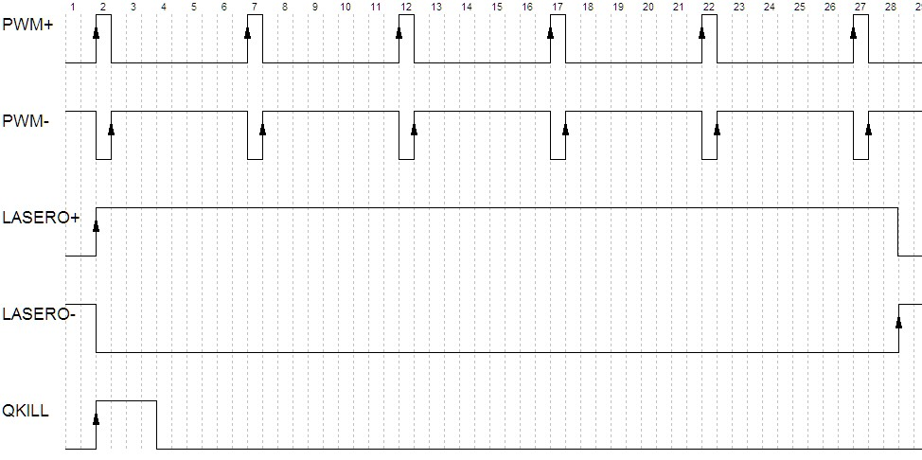

说明：
（1）脚19是YAG激光器PWM+信号。对应波形图的PWM+
（2）脚20是YAG激光器PWM-信号。对应波形图的PWM-
（3）脚9是YAG激光器光闸信号+。对应波形图的LASERO+
（4）脚7是YAG激光器光闸信号-。对应波形图的LASERO-
（5）脚8是YAG激光器的首脉冲抑制信号。对应波形图的QKILL

YAG固体激光器没有典型接法，需根据激光器特性进行接线。以下提供两个典型例子：
(1)瑞丰恒激光器的PULSE脚接控制板的脚19，GATE脚接控制板的脚9，FPS脚接控制板的脚8，并设置瑞丰恒的Gate Input为ext， Trig mode为ext， FPS Input为ext。
(2)杰普特DPSSLP-UV-3/5-AIO的紫光固体激光器的LASER+脚接控制板脚7，PWM脚接控制板脚19

2.4、P3接口：CO2激光器专用接口
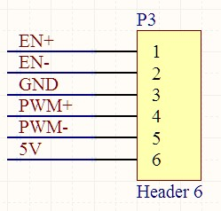
co2激光接线图
管脚号 | 信号名称 | 具体说明
1 | EN+ | co2激光器使能信号+。TTL输出
2 | EN- | co2激光器使能信号-。TTL输出
3 | GND | 控制卡的参考地
4 | PWM+ | co2激光器pwm+输出。TTL输出
5 | PWM- | co2激光器pwm-输出。TTL输出
6 | 5V | 控制卡的5V电源输出
注意：详细说明请参考CON2接口的CO2激光器说明，一般CO2激光器仅需PWM+与GND就可以。详细波形图可参考DB25激光

2.5、P2接口：扩展接口与飞行接口
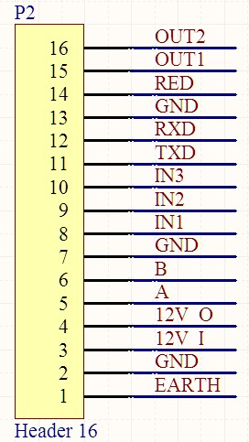
各个管脚的具体说明如下：
管脚 | 信号名称 | 具体说明
1 | EARTH | 大地
2 | GND | 电源地
3 | 12V_I | 12到24V电源输入
4 | 12V_O | 12V输出，此输出跟电源输入电源相同
5 | A | 编码器A输入
6 | B | 编码器B输入
7 | GND | 地
8 | IN1 | 12V光耦可配置输入1
9 | IN2 | 12V光耦可配置输入2
10 | IN3 | 12V光耦可配置输入3
11 | TXD | 对应串口4，232串口输出
12 | RXD | 对应串口4，232串口输入
13 | GND | 地
14 | RED | 红光输出，TTL电平
15 | OUT1 | 可配置输出1,TTL电平
16 | OUT2 | 可配置输出2，TTL电平

2.6、差分编码器接口与拨码开关
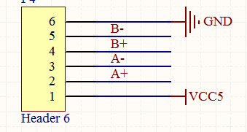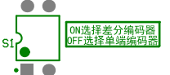

此板卡支持12V~24V的NPN类型单端编码器，和5V的差分编码器，需要通过拨码开关S1来调整。两个拨码都为ON时，选择差分编码器；两个拨码都为OFF时，选择单端编码器

差分编码器接口管脚说明
管脚号 | 信号名称 | 具体说明
1 | 5V | 控制卡的5V电源输出
2 | A+ | 编码器输入A+
3 | A- | 编码器输入A-
4 | B+ | 编码器输入B+
5 | B- | 编码器输入B-
6 | GND | 控制卡的参考地

三、飞行配件接法
3.1、IN1输入口电路
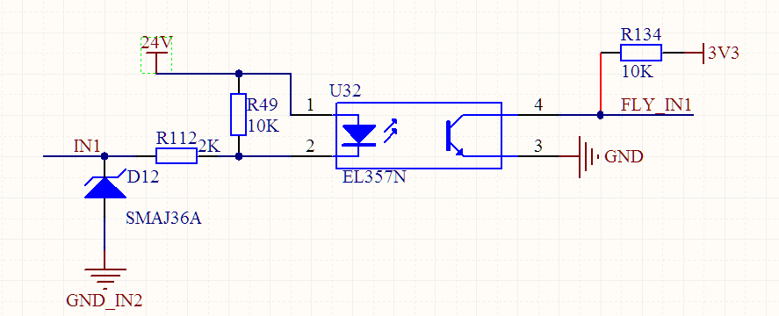
接线推荐接光电开关或红外开关或类似感应开关，接口P2的4脚接电源，7脚接地，8脚接感应输出

软件配置
说明：当IN1红外感应触发后，就会产生一次有效的触发器输入。触发器只能用于触发器模式下。建议飞行标刻才使用。

3.2、单端编码器接法
推荐使用的编码器：电压范围为5~24V，滚轮直径100mm，一周脉冲3000以上，带A相、B相

P1口的4脚接编码器电源脚，5脚接A相，6脚接B相，7脚接地

3.3、红光接法
P2接口的14脚为红光专用输出脚，不可配置。接法如下，使用P2的14脚RED与13脚GND
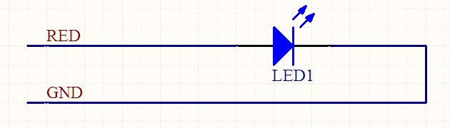

3.2、差分编码器接法
推荐使用的编码器：电压为5V，滚轮直径100mm，一周脉冲3000以上，带A相、B相
具体设置与接法按照2.6的说明去接线、拨码

